为什么不是只买股票？

——从全球股权配置到60/40组合，“减震”背后的科学逻辑

1️全球股权配置，确实跑赢大多数资产

过去几十年，很多家庭已经认识到，别把所有筹码押在单一市场上。
通过投资欧美、日本、亚洲等不同国家和地区，做“全球配置”，在长周期里大多数人确实拿到了不错的回报。
以美股为例，标普500指数过去20年的年化回报接近10%。
如果看更广的全球股票指数（如上文中的“全球分散组合”），过去10年年化收益也达到了11.94%。
那么问题来了：
既然长期回报这么可观，是不是干脆只投股权基金就行了？

2️ 问题的关键：波动太大，你能不能熬过去？

表面上看，区域分散已经帮我们降低了单一国家的风险。
但事实是，哪怕是全球配置组合，历史最大回撤依然高达25%（详见上一篇文章）。
单看美股，像2008年金融危机或2000年互联网泡沫破灭时，指数单年跌幅超过20%也不罕见。最近一次的2025年4月，纳斯达克指数月内最高跌幅超过15%，年内最高跌幅达到26%。
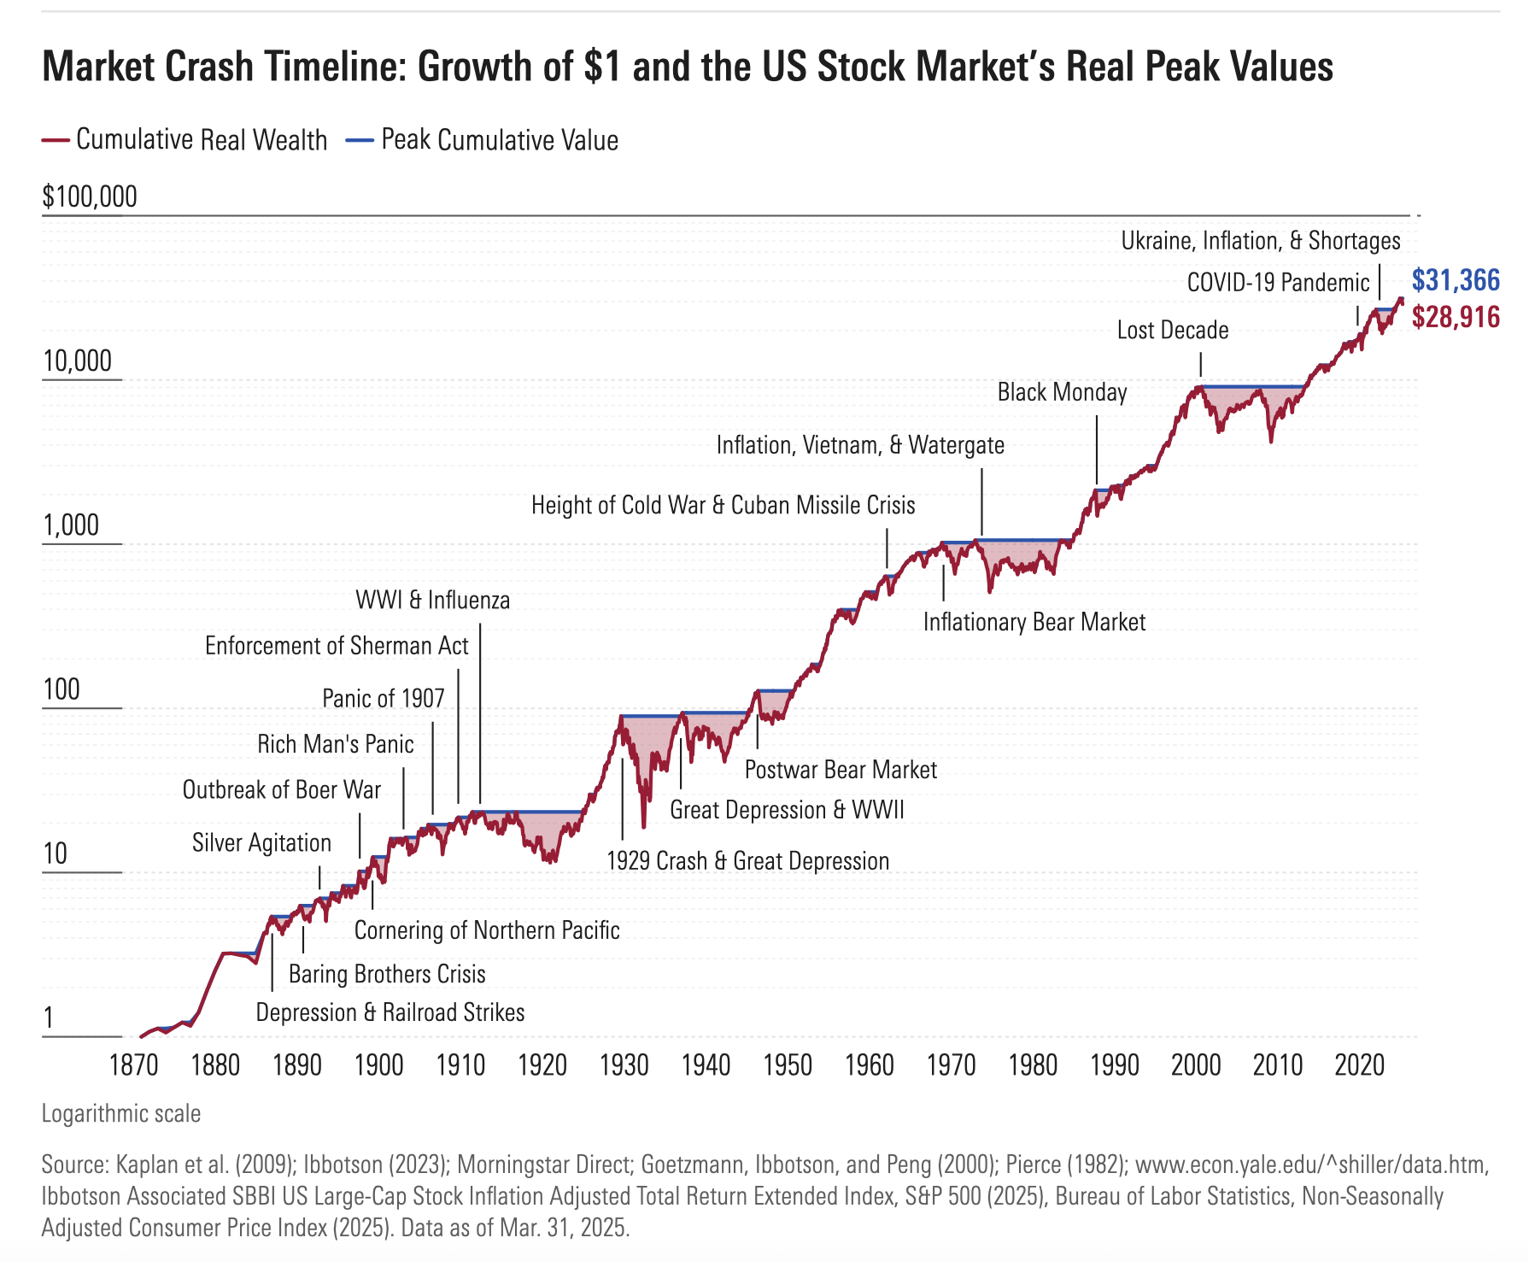
为什么这会成为普通投资人的“隐形杀手”？
摩根大通（JPM）的统计数据显示：
虽然美股指数的长期年化回报可以做到接近10%，但真正拿到的人很少，普通个人投资者的年化回报往往只有3.6%。
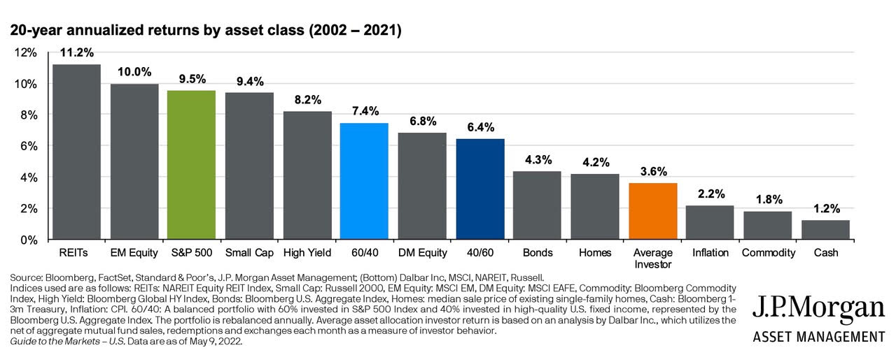
原因无他，历史数据和行为金融学的研究都反复证明了这一点：
- 真正打败投资人的，往往不是市场本身，而是心理抗压能力；
- 当遇到大跌时，很多人会在最恐慌的时候“割肉逃跑”，结果错过后续反弹。

更现实的是，我们做投资，最终目的从来不是为了账户上多一个漂亮的数字，而是这笔钱要为生活服务。
你可能是打算用它来：
- 支付退休后的每月生活开销，让自己晚年过得安心；
- 给孩子准备未来几年的教育基金，让他们读书时更有底气；
- 换一套更舒适的房子，或者应对家里的大额支出；
- 甚至只是想在需要时，能随时提取一些现金用来补贴家用。

这就是最大的问题：
如果市场一直涨当然没有烦恼，但人生从来不是等市场最好的那一刻才花钱。
很多人真正要用这笔钱时，往往是“必须要用”，没有得选。
万一那时刚好遇到市场大幅下跌，比如股票暂时被严重低估，你就不得不在“最不该卖的时候”被迫卖出股票套现。

这就好比别人半价把你的好公司买走了，你却失去了之后涨回去、继续复利积累的机会。
这样一来，账面上的10%年化，只要兑现不到手，就是“纸面富贵”，对你生活毫无意义。

从这个角度看，平滑波动、提前留好“减震垫”，不是保守，而是为真实的人生使用场景做准备。
它让你在任何需要花钱的时间点，都不至于被动割肉，反而更有底气把投资长期做下去。

3 60/40：一个简单可执行的“操作策略”

学术界早在1950年代（马科维茨，现代资产组合理论）就指出，

“最优的投资组合，不是单纯追求回报最大化，而是追求给定风险下收益最大化。”

60/40股债组合就是一个被无数人验证的“行为可执行”的版本：
- 股票部分继续争取经济增长带来的长期回报；
- 债券部分为组合提供缓冲，降低波动性，减轻投资者的心理压力。

晨星研究也反复指出，这个组合在过去的长期表现里，显而易见是比不过纯股票组合的：
假设从1871年开始，美国股市的每1美元，到2025年已经能涨到约3万美元。
而如果同样的钱放进一个60%股票、40%债券的组合，到2025年，大约只涨到近4,000美元。
数字上看，60/40组合的最终增长确实远低于全股票，这点无可否认。
但关键不是比较它涨了多少，而是比较它在市场最差的时候，帮你“没亏掉”多少。
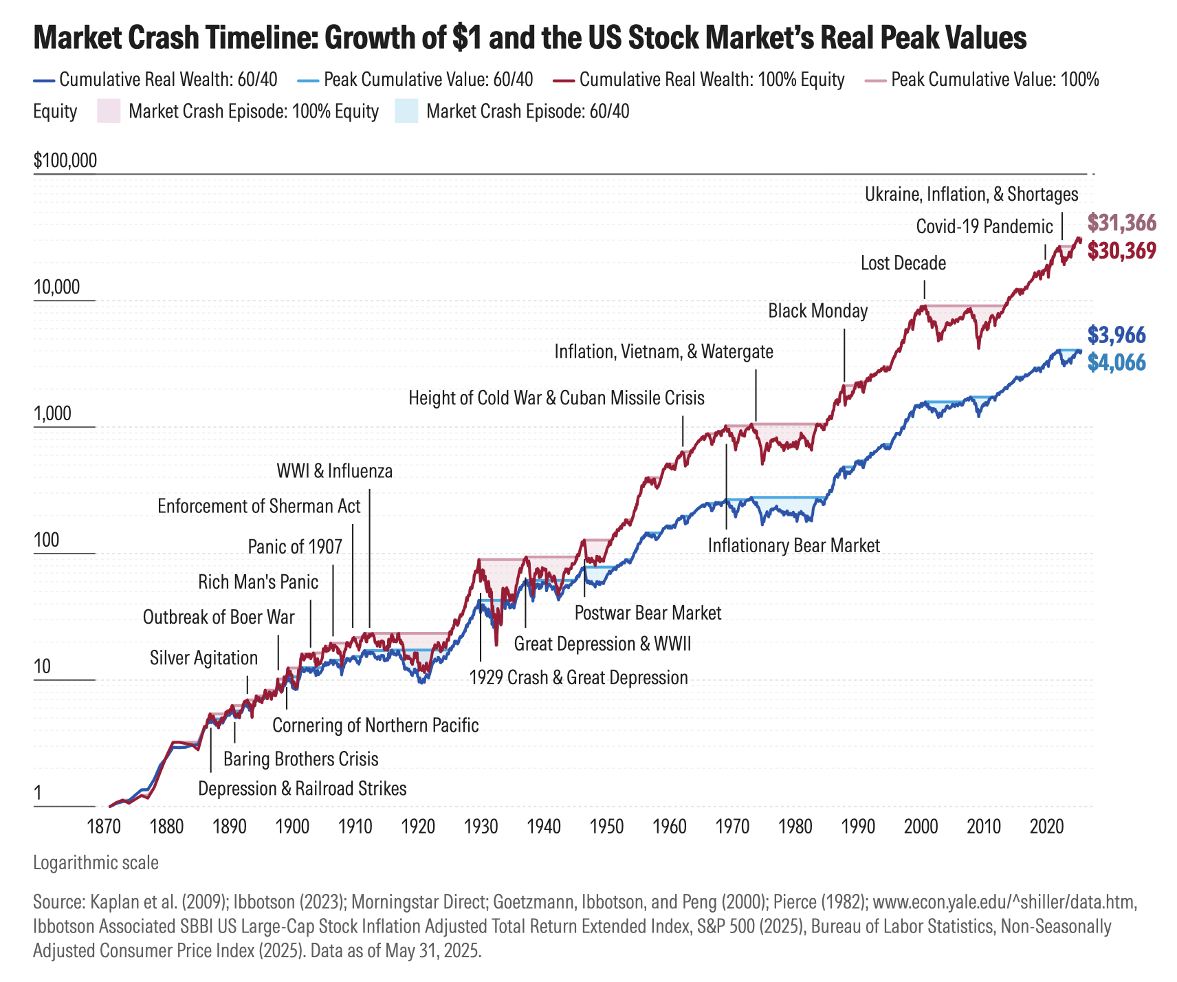

4 减震，是为了让你少很多痛苦，坚持到“拿到长期收益”的时候

晨星对过去150年的历史做过回测，几段经典的数据对比特别能说明问题：
- 大萧条时期（1929年），纯股票组合最大跌幅高达 79%，而同样的市场条件下，60/40组合的跌幅“只”是 52.6%，相当于帮你挡掉了超过1/4的跌幅。
- 上世纪70年代的滞胀期（越战、水门事件），股市最大跌幅超过 51.9%，60/40组合的跌幅则控制在 39.4%。
- “失落的十年”（2000–2010），这段时间包括了互联网泡沫破裂和全球金融危机，纯股票组合累计跌了 54%，60/40组合只跌了 24.7%，不到一半。

换句话说，同样是暴风雨来袭时，股票可以把你的组合打个对折，甚至更惨；而加了债券的60/40组合，就像装了减震器，至少能帮你保住一部分船身不被海浪拍散。

晨星用了一个很形象的概念：叫做“痛感指数”。
它不仅看亏了多少，还考虑了要花多长时间才能爬出这个坑。
比如在过去150年里：
- 大萧条时期，纯股票组合的亏损痛感是“100%”，而60/40组合只相当于23%。这意味着，股债组合经历了相同的危机，但投资人感受到的痛苦只有四分之一。
- “失落的十年”（互联网泡沫+金融危机），对股票投资人来说是7倍的“持久折磨”，但60/40组合的回撤深度和恢复时间都大幅缩短。
- 就连疫情期间的股市闪崩（2020年），股市一度大跌，而60/40组合当时的跌幅也只有8.5%，几乎“没感觉”。

把所有大崩盘放在一起看，晨星统计发现，60/40组合在过去150年里，比纯股票组合整体少承受了约45%的“痛感”。
这背后最核心的逻辑就是：
- 债券部分虽然不能大幅拉高长期收益，但能在股市暴跌时起到“减震器”的作用，帮组合更快从深坑里爬出来，避免投资人心理崩溃。

所以，长期投资真正难的不是看账户涨多少，而是你能不能挺过最疼的时候、别被波动打跑。
这正是60/40能帮你做的。

所以，债券的意义不是跑赢股票，而是帮你在最差的时候熬过去。

5️ “60/40”不是绝对标准，而是要匹配你的真实需求

当然，60/40不是绝对标准，而是给普通投资人一个可借鉴的起点：

✅ 如果你还年轻，工作稳定、现金流充裕、抗风险能力强，股票比重可以高一些，比如70/30、80/20，追求更高长期回报。
✅ 如果你临近退休、或者需要这笔钱稳定支撑生活，那就要多一些“减震垫”，债券比重可以调到50%甚至更高，保证提取时不至于“割肉”。
毕竟，投资从来不是为了跑赢所有人，而是要跑得远、跑得稳、跑得下去。
赚钱很容易，坚持很难，熬得过低谷，才是真的赢。

所以，把组合配出一层“安全垫”，不是放弃收益，而是让收益真的能留在你口袋里。
这，才是一个投资人最该在风平浪静时想明白的事。

当然，说起来容易，做起来往往没那么简单。
如何结合你的年龄、家庭开支、现金流和未来计划，找到最适合自己的组合比例？
这正是一个专业投资顾问存在的意义 ——
帮你根据自己的节奏，科学做减震、合理调仓，而不是让你一个人盲目操作。

